粉碎原理与设备
在制剂生产中常需将固体物料适度粉碎，以便后期生产。粉碎是中药前处理的重要操作单元，粉碎质量的好坏直接影响产品的质量和性能，粉碎设备的选择是粉碎质量的重要保证。
粉碎过程中，粉碎设备对大块固体药物作用以不同的作用力（如剪切、挤压、撞击、劈裂、研磨等），使药物在一种或几种力的联合作用下，克服物质分子间的内聚力，碎裂成一定粒度的小颗粒或细粉。药物粉碎的难易，主要取决于药物的结构和性质，如硬度、脆性、弹性、水分、重聚性等。中药以植物、动物及矿物质为主体，其来源较为复杂，不同的中药有不同的组织结构和形状，它们所含的成分不同，比重不同，生产加工工艺对粉碎度的要求也不同。根据药物的性质、生产要求及粉碎设备的性能，可选用不同的粉碎方法，如干法或湿法粉碎、单独或混合粉碎、低温粉碎、超微粉碎等。
超微粉碎是利用机械或流体动力把原药材加工成微米甚至纳米级的微粉。药物微粉化后，可增加有效成分的溶出，利于吸收，提高生物利用度；可整体保留生物活性成分，增强药效；可减少服用量，节约资源等。目前，药物超微粉碎已广泛应用于制药生产。
粉碎设备的种类很多，不同的粉碎设备粉碎出的产品粒度不同，适用范围也不同。在生产过程中，按被粉碎物料的特性和生产所需的粉碎度要求，选择适宜的粉碎设备。同时，注重粉碎设备日常的使用保养，也是保证粉碎质量，以便后期生产的重要条件。

第一节
概述
粉碎是用机械方法借助外力将大块固体物料制成适宜程度的碎块或粉末的操作过程，也可是借助其他方法将固体物料碎成粉末的操作。
粉碎的目的：①降低固体药物的粒径，增大药物的表面积，有利于药物的溶解与吸收，提高药物的生物利用度；②便于饮片中有效成分的浸出或溶出；③便于药物制剂的制备，如散剂、颗粒剂、丸剂、片剂等；④便于调剂和服用，以适应各种给药途径；⑤对多种饮片便于干燥和贮存等。
一、固体物料的物理特性
一般固体呈块状、粒状、结晶或无定形存在，主要的物理性质如下：
1.硬度 硬度即物料的坚硬程度，越硬的物质越难破碎。通常以摩氏硬度为标准来表示，从软到硬规定：滑石的硬度为1，金刚石的硬度为10。通常硬质物料的硬度为7～10，中等硬质物料的硬度为4～6，软质物料的硬度为1～3。中药饮片的硬度多属软质，但也有一些骨甲类饮片较硬而韧，要经过砂烫或炒制加工以利粉碎。
2.脆性 脆性指物料受外力冲击易于碎裂成细小颗粒的性质。晶体物料具有一定的晶格，易于粉碎，一般沿晶体的结合面碎裂成小晶体，如生石膏、硼砂等多数矿物类物料均具有一定的脆性，比较容易粉碎。非极性晶体物料如樟脑、冰片等较晶体物料的脆性弱，受外力产生变形而阻碍粉碎，通常加入少量液体渗入固体分子间隙以降低分子间的内聚力，使晶体易从裂隙处开裂，从而有助于粉碎。
3.弹性 固体受力后其内部质点之间产生相对运动，即质点的相对位置发生改变，固体因此而发生变形，若外加载荷消除后，变形随之消失，则称这种特性为弹性。非晶体药物其分子呈不规则的排列，如树脂、树胶、乳香、没药等具有一定的弹性，粉碎时部分机械能消耗于弹性变形而使粉碎效率降低。可采取降低温度的方法，减小弹性变形，增加脆性，促其粉碎。
4.水分 一般认为物料所含水分越小越易于粉碎，如水分控制在3.3%～4%时，粉碎比较容易进行，也不易于引起粉尘飞扬。水分超过4%时，常因黏着而堵塞设备。植物药含有一定水分（一般为9%～16%），具有韧性，脆性减弱难以粉碎，需适当干燥后进行粉碎。
5.温度 粉碎过程中有部分机械能转变为热能，造成某些物料的损失，如有的有效成分受热而分解；有的中药变软、变黏，影响粉碎的正常进行。发生此类现象时，可采用低温粉碎。
6.重聚性 粉碎引起表面能的增加，形成不稳定状态。由于表面能有趋于稳定的特性，因此已粉碎的粉末有重新结聚的现象，称为重聚性。可通过混合粉碎，使分子内聚力减小，以阻止再聚结现象发生。
二、粉碎度
物料粉碎前后颗粒的平均直径之比称为粉碎度，又称粉碎比，即
i=D 1 /D 2
式中： i ——粉碎度或粉碎比；
D 1 ——粉碎前物料颗粒的平均直径；
D 2 ——粉碎后物料颗粒的平均直径。
常用粉碎度衡量物料粉碎的程度，它是检查粉碎操作效果的一个重要指标。
根据粉碎度 i 的大小，将粉碎大致分成粗碎、中碎、细碎和超细碎四个等级。粗碎的粉碎度 i 为3～7，粉碎后物料颗粒的平均直径 D 2 在数十毫米至数毫米之间；中碎的粉碎度 i 为20～60，平均直径 D 2 在数毫米至数百微米之间；细碎的粉碎度 i 在100以上，平均直径 D 2 在数百微米至数十微米之间；超细碎的粉碎度 i 可达200～1000，平均直径 D 2 在数十微米至数微米。
三、粉碎机理
物体的形成依赖于分子之间的吸引力即内聚力，其内聚力的不同显示出不同的硬度和性能。固体药物的粉碎就是借助外加机械力，部分地破坏物质分子之间的内聚力，使药物粒径减小、表面积增大。固体药物被粉碎的过程实际就是一个机械能转变成表面能的过程，这种能量转变的程度，直接影响粉碎的效率。
粉碎时，粉碎机对物料作用以不同的机械力包括截切、挤压、研磨、撞击和劈裂等。粗碎以撞击和挤压力为主，细碎以截切和研磨力为主，一般情况下，实际应用的粉碎机械是几种作用力综合作用的效果。
为使机械能有效地用于粉碎，将已达到要求细度的粉末随时分离移去，使粗粒有充分机会接受机械能，这种粉碎法称为自由粉碎。反之，若细粉始终保留，在粗粒间起缓冲作用，消耗大量机械能，影响粉碎效率，并产生大量不需要的过细粉末，称缓冲粉碎。所以在粉碎过程中必须将达到要求的部分及时分离出来，以便使粉碎能顺利进行。
药物粉碎的难易与药物本身的结构和性质有关，固体分子因排列结构不同，可分为晶体和非晶体。晶体药物具有一定的晶格，如生石膏具有脆性，粉碎时沿晶体结合面碎裂，较易粉碎；非极性晶体如樟脑、冰片脆性差，粉碎时易变形，可加入少量挥发性液体，降低分子间内聚力，使晶体易从裂隙处分开。分子排列不规则的非晶体药物，如树脂、树胶等具有弹性，粉碎时一部分机械能用于引起弹性变形，最后变成热能，因而降低粉碎效率，可对其采用低温粉碎。植物药材由多种组织和成分所组成，性质较复杂：薄壁组织饮片，如花、叶易于粉碎；木质及角质结构药材则不易粉碎；含黏性或油性饮片需适当处理（脱脂或混合粉碎）才能粉碎；对于不溶于水的药物如珍珠、朱砂、雄黄等，在水中研磨，并利用粉粒的重量不同，细粒悬浮而粗粒下沉分离，可得极细粉，称为水飞。
药物粉碎后，表面积增大，引起表面能增加，故不稳定，粉末有重新结聚的倾向，可采用部分药料混合粉碎，或湿法粉碎，以阻止粉粒结聚。
四、粉碎原则与方法
在生产过程中，根据粉碎的一般原则，考虑物料的性质，选用不同的粉碎方法；根据生产情况的不同，结合物料的性质，考虑粉碎的作用力，选择不同的粉碎流程。
（一）粉碎原则
首先，粉碎后应保持药物的组成和药理作用不变；根据应用目的和药物剂型控制适当的粉碎程度；粉碎过程应注意及时过筛，以免部分药物过度粉碎并可提高工效；较难粉碎部分（叶脉、纤维等）不应随意丢掉，以免成分的含量相对减少或增高；粉碎毒性或刺激性的药物，应严格注意防护，采取安全措施。
（二）粉碎方法
制剂生产中根据药料的性质、产品粒度的要求不同以及粉碎机械的性能，粉碎采用以下几种不同的方法。
1.单独粉碎 单独粉碎系指将一味药料单独进行粉碎处理。该方法既可按欲粉碎药料的性质选择合适的粉碎机械，也可避免粉碎时不同药料损耗不同导致含量不准确的现象发生。在生产中需单独粉碎的有：氧化性药物与还原性药物，混合可引起爆炸，必须单独粉碎；贵重、毒性、刺激性药物，为了减少损耗和便于劳动保护亦应单独粉碎；含有树胶、树脂药物，如乳香、没药，应单独低温粉碎等。
2.混合粉碎 混合粉碎系指将数种药料掺合同时进行粉碎的方法。两种或两种以上性质及硬度相似的药物相互掺合一起粉碎，既可降低黏性药物、热塑性药物或油性药物单独粉碎的难度，又可使混合和粉碎操作同时进行，提高生产效率。在混合粉碎中遇有特殊药物时，需进行特殊处理：①有低共熔成分时混合粉碎可能产生潮湿或液化现象，此时需根据制剂要求，或单独粉碎，或混合粉碎。②串料：处方中含糖类等黏性药物，如熟地黄、桂圆肉、麦冬等，吸湿性强，可先将处方中其他药物粉碎成粗粉，将其陆续掺入黏性药物，再行粉碎一次。黏性药物及时被粗末分散并吸附，使粉碎和过筛得以顺利进行。③串油：处方中含脂肪油较多的药物，如核桃仁、黑芝麻不易粉碎和过筛，须先捣成稠糊状或不捣，再与已粉碎的其他药物细粉掺研
粉碎，这样因药粉及时将油吸收，不互相吸附和黏附筛孔。④蒸罐：处方中含新鲜动物药，如鹿肉，以及一些需蒸制的植物药，如地黄、何首乌等，须加黄酒及其他药汁，隔水或夹层蒸汽加热蒸煮，目的是使药料变熟，便于粉碎，蒸煮后药料再与处方中其他药物掺合后干燥，进行粉碎。
3.干法粉碎 干法粉碎指将药料经适当干燥，使药料中的水分降低到一定程度（一般使含水量降至5%以下）再进行粉碎的方法。干法粉碎时可根据药料的性质，如脆性、硬度等的不同，分别采用单独粉碎或混合粉碎及特殊处理后粉碎。在一般的制剂生产中，大多数药料采用干法粉碎。
4.湿法粉碎 湿法粉碎指在粉碎过程中药料中加入适量水或其他液体的粉碎方法，又称为加液研磨法。如樟脑、薄荷脑等常加入少量液体（如乙醇、水）研磨；朱砂、珍珠、炉甘石等采用传统的水飞法，在水中研磨，当有部分细粉研成时，使其混悬并倾泻出来，余下的药物再加水反复研磨、倾泻，直至全部研匀，再将湿粉干燥。此法可减少粉尘飞扬，同时液体也可防止粒子的凝聚，提高粉碎的效果。通常选用的液体以药物遇湿不膨胀，两者不起变化，不妨碍药效为原则。湿法粉碎适宜有刺激性或毒性药料以及产品细度要求较高的药物粉碎。目前，生产中多用电动研钵或球磨机进行湿法粉碎。
5.开路粉碎 开路粉碎是药料只通过粉碎设备一次即得到粉碎产品的粉碎，见图4-1（a）。此法适用于粗碎或为进一步细碎做预粉碎。
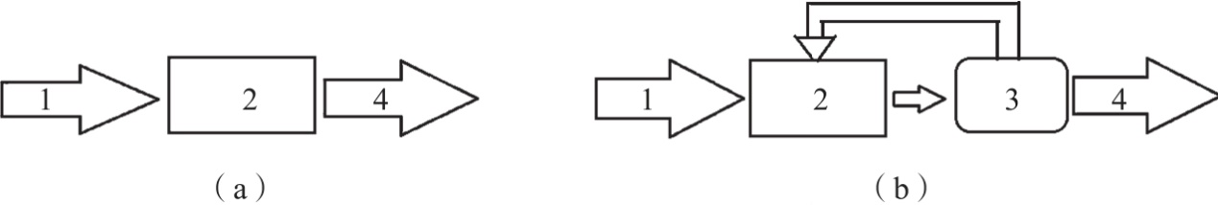
图4-1 开路粉碎与循环粉碎
1——物料；2——粉碎机；3——筛分；4——产品
6.循环粉碎
循环粉碎是粉碎机和筛分设备联合使用，粉碎产品经筛分设备将达到要求的细颗粒和尚未达到粉碎粒径的粗颗粒分离，使粗颗粒再返回粉碎设备中继续粉碎，至其达到要求为止，又称闭路粉碎，见图4-1（b）。循环粉碎可以达到产品所要求的粒度，适用于细碎或粒度要求较高的粉碎。
7.低温粉碎 低温粉碎是利用低温时物料脆性增加，韧性和延伸性降低易于粉碎的特性进行粉碎的方法。低温粉碎常用的方法：①物料先行冷却或在低气温条件下，迅速通过粉碎机粉碎；②粉碎机壳通入低温冷却水，在循环冷却下进行粉碎；③物料与干冰或液化氮气混合后进行粉碎；④组合应用上述冷却法进行粉碎。
低温粉碎的特点：适用于常温下粉碎困难的物料，即软化点、熔点低及热可塑性物料，如树脂、树胶等；富含糖分黏性的药物；能获得更细的粉末；能保留挥发性成分。
五、粉碎过程中的能耗假说
粉碎过程中所消耗的能量很大，但因粉碎时发热、噪声、机械振动等所消耗的能量并非粉碎所需的有效能量，故其能量利用率很低。在生产中需要知道粉碎操作所需的最低能耗，而准确计算最低能耗是非常困难的。关于粉碎能耗，迄今已提出多种理论和假说，其中下面介绍的三个能量学说一直被认为是研究粉碎能量定律的理论基础。
Rittinger“表面积假说”（1867年，雷廷格尔定律）认为：“碎磨过程中所消耗的有用功与物料新产生的表面积有关，与粉碎后平均粒径的倒数和粉碎前平均粒径的倒数差成正比。”
Kick“体积假说”（1885年，基克定律）认为：“外力作用于物体时，物体首先发生弹性变形，当外力超过该物体的强度极限时该物体就发生破裂，故破碎物料所需的功与它的体积大小有关。粉碎的能量与粒子体积的减小成对数比例，即能量与粉碎前后平均粒径之比的对数成正比。”
Bond“裂纹假说”（1952年，邦
德定律）认为：“物料在破碎时外力首先使其在局部发生变形，一旦局部变形超过临界点时则产生裂口，裂口的形成释放了物料内的变形能，使裂纹扩展为新的表面。输入的能量一部分转化为新生表面积的表面能，与表面积成正比；另一部分变形能因分子摩擦转化为热能而耗散，与体积成正比。两者综合起来，将物料粉碎所需要的有效能量设定为与体积和表面积的几何平均值成正比。”
以上三个假设可统一地用如下数学模型来表述，式中 E 为粉碎所需功耗， X 为粒径， n 为指数：
当 n =2时，其积分式 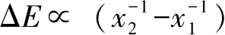 为Rittinger的表面积假说模型；
当 n =1.5时，其积分式 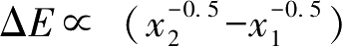 为Bond的裂纹假说模型；
当 n =1时，其积分式Δ E ∝（ln x 1 -ln x 2 ）为Kick的体积假说模型。
在实践中，粉碎能耗模型最具实际应用价值和理论意义的是Bond的裂缝学说。将上述功耗模型经定积分后可得Bond的实用式：
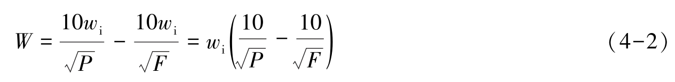
式中： F 、 P ——给料及产品中80%通过方形筛孔的宽度（微米）；
W ——将907kg给料粒度为 F 的物料粉碎到产品粒度为 P 时所消耗的功；
w i ——功指数，即将“理论上无限大的粒度”粉碎到80%通过0.01mm筛孔宽（或65%通过0.075mm筛孔宽）时所需的功。
Bond公式可运用于以下几个方面：①在测出功指数 w i 的情况下可以计算各种粒度范围内的粉碎功耗；②测出被粉碎物料的功指数 w i ，可以计算设计条件下的需要功率，根据需用功率的容量，选择粉碎机械；③可以比较不同粉碎设备的工作效率，如两台磨机消耗的功率相同，但产品粒度不同，分别算出两台磨机的操作功指数，就可确定哪台效率高。
六、影响粉碎的因素
粉碎时，除不同的粉碎设备、物料的性质（如硬度、脆性、水分等）影响粉碎的效果外，粉碎的方法、粉碎时间的长短、药料进料粒度及速度也是影响粉碎效果的重要因素。
1.粉碎的方法 生产中不同的粉碎方法所获得产品的粒度不同。研究表明，在相同条件下，采用湿法粉碎获得的产品较干法粉碎的产品粒度更细。若最终产品以湿态使用，则可采用湿法粉碎；若最终产品以干态使用，则采用湿法粉碎需干燥处理，干燥过程中细粉易再次聚结，导致产品粒度增加。
2.粉碎时间 一般来说，粉碎时间越长，产品越细。但粉碎一定时间后，产品细度改变甚小，因此对于一定的产品及条件，粉碎时间要适宜。
3.药料的性质、进料粒度及进料速度 药料的性质及进料粒度、速度对粉碎效果有明显影响。脆性药料、较韧性药料易被粉碎。进料粒度太大，不易粉碎，导致生产能力下降；粒度太小，粉碎比减少，生产效率降低。进料速度过快，粉碎室内颗粒间的碰撞机会增多，使粉碎机械力作用减弱，药料在粉碎室内的滞留时间缩短，导致产品粒径增大。

第二节
常规粉碎机械
粉碎机械的种类很多，不同的粉碎机械作用方式不同，粉碎出的产品粒度不同，适用范围也不同。在生产过程中，为达到良好的粉碎效果，应按被粉碎物料的特性和生产所需的粉碎度要求，选择适宜的粉碎机械。表4-1列出了制药工业常用的粉碎机及其性能。
表4-1 常用粉碎机械的一般性能
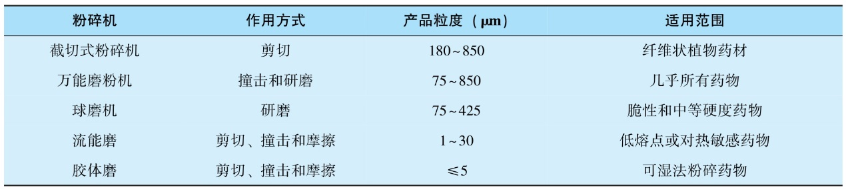
一、腭式破碎机
腭式破碎机是一种粗碎和中碎设备。如图4-2所示，主要由固定腭板、活动腭板及传动机构组成。固定腭板被固定在机架上，活动腭板通过轴悬挂在机架上，偏心轴通过轴承座置于机架上，套在偏心轴上的连杆机构用以带动腭板往复摆动。破碎工作同时，药物由上部进入两腭板间的空隙，这时活动腭板做周期性往复运动，时而靠近，时而离开，靠近时药物被压碎，离开时被压碎的药物由重力卸下。
腭式破碎机的优点是处理物料块度的范围较大，结构简单，维修方便，运转工作时间长；缺点是摆动的惯性力大，零件承受负载较大，对机械的基础要求高，操作有间断性，粉碎度不大。主要用于坚硬的药物，如中药的雄黄、滑石矿等。
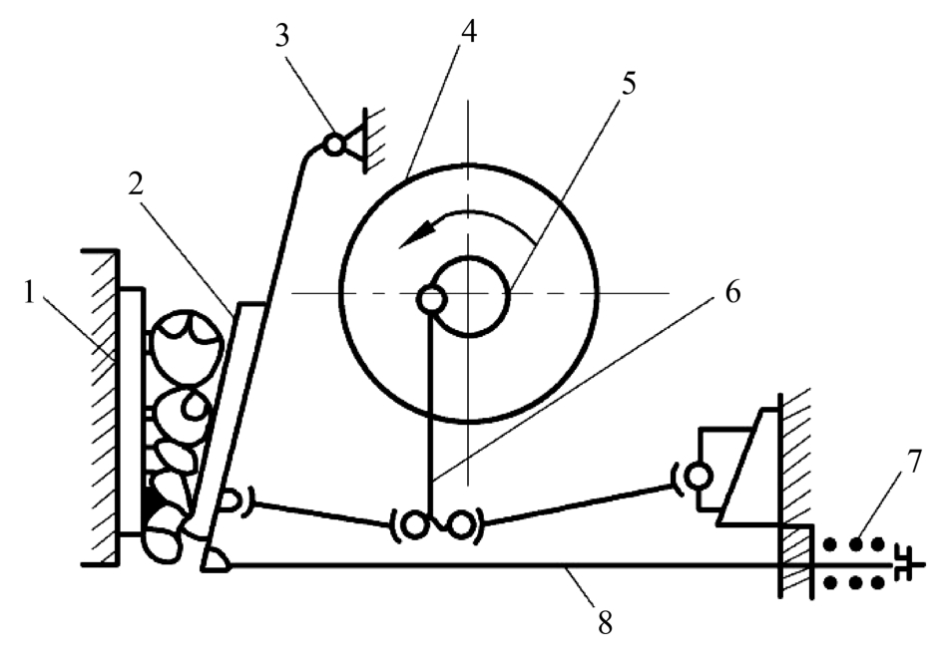
图4-2 腭式破碎机的工作原理及结构示意图
1——固定腭板；2——活动腭板；3——轴；4——飞轮；5——偏心轮；6——连杆机构；7——弹簧；8——连接杆
二、双辊破碎机
如图4-3所示，图4-3（a）为双辊破碎机工作原理图，图4-3（b）为结构示意图。其主要部件为两个平行的辊子，辊面可以是光滑的也可是带齿的。一个辊子安装在固定轴承上，另一个在活动轴承上，活动轴承和辊子通过弹簧与挡板相连。两个辊子由电动机带动且运动速度相同但方向相反。物料进入两个辊子之间，物料被辊子夹住受挤压而破碎，破碎的物料由下部排出。两个辊子之间的最小间隙为排料口宽度，排料口宽度的调节是通过改变挡板位置，从而调节活动轴承的极限位置及排料口宽度的方法达到的。
活动轴承的作用是当硬杂质进入两辊之间时，活动辊子受力增加，迫使活动轴承压迫弹簧向右移动，使排料口间隙增加，排出杂物，可以起到保险装置的作用。
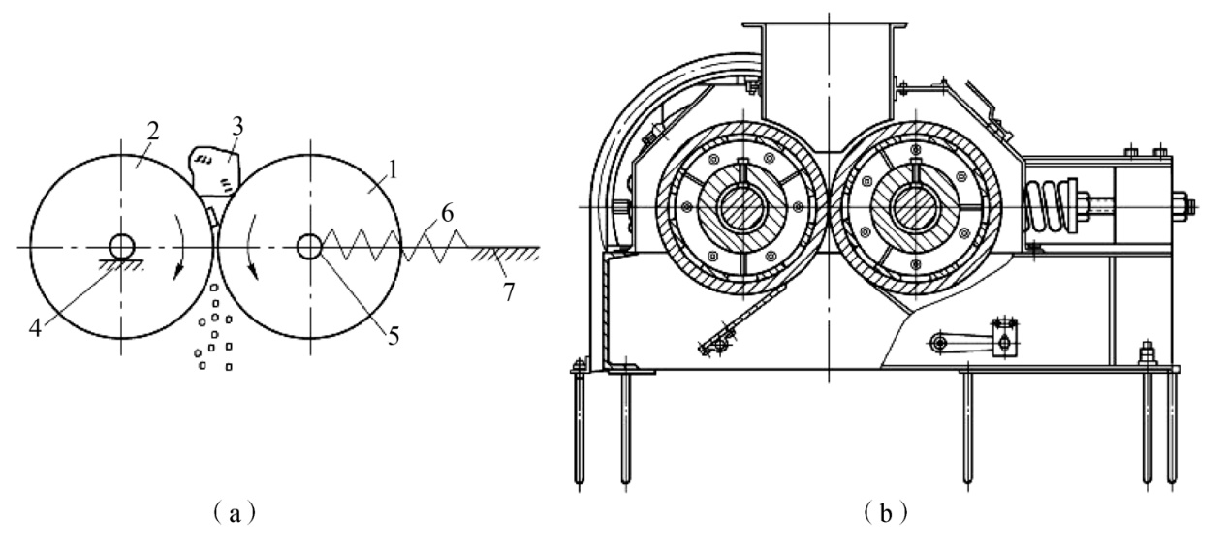
图4-3 双辊破碎机的工作原理及结构示意图
1，2——辊子；3——物料；4——固定轴承；5——活动轴承；6——弹簧；7——机架
光滑辊面磨损低，适于坚硬的磨蚀性强和软质物料，破碎比为6～8，且粒度较小；根据物料性质、粒度要求以及工作条件可以设计选择不同齿形和排列位置的辊面，破碎效果好但抗磨损性差，不适于破碎磨蚀性强的物料，破碎比为10～15，可破碎颗粒大的黏性物料。
以上内容仅为本文档的试下载部分，为可阅读页数的一半内容。如要下载或阅读全文，请访问：https://d.book118.com/426145020220010052

